MACHINE A CORDER SP55

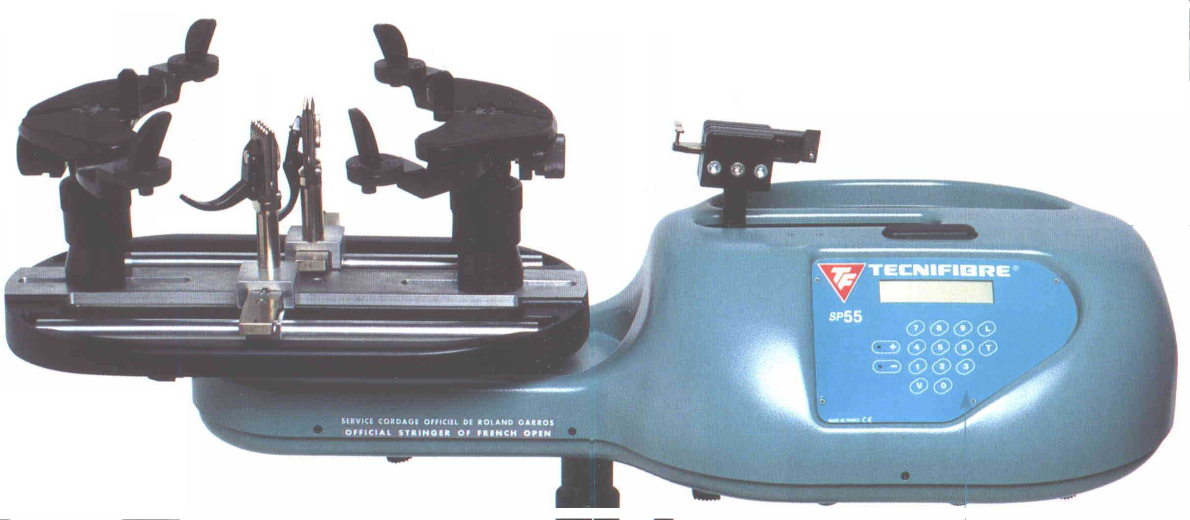

SEQUENCE DE TRAVAUX PRATIQUES N°5

MODELISATION
Eléments de corrigé

ETUde du Mecanisme de tension

Fonctionnement
Question 1
Mettre en évidence, pour une valeur de tension de corde de consigne, la commande du moteur à partir de la mesure de l'effort dans la corde en complétant le schéma bloc ci dessous. Préciser la nature de l’asservissement.

 Premier modèle sous forme de blocs fonctionnels

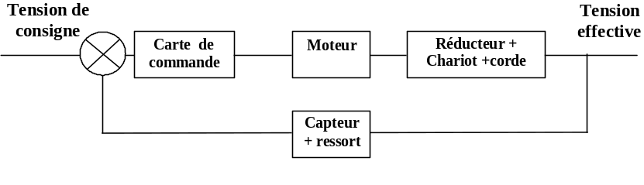

Mecanisme de tension : Etude des performances

Modélisation
Question 2
Analyser le schéma proposé du mécanisme de tension,
Formuler les hypothèses préalables à une étude dynamique.
Hypothèses préalables à une étude dynamique. :
- pièces indéformables
- pièces géométriquement parfaites
- liaisons sans jeux
- contacts maintenus

Etude dynamique du mécanisme de tension

Premier modèle : modèle simplifié

Etude théorique
Question 3
- Tracer le graphe des liaisons associé,
- donner sans calculs le degré de mobilité du système de tension,
- écrire l'équation de mouvement reliant x et ses dérivées avec le couple moteur Cm,
- étudier le cas particulier obtenu en négligeant les masses et inerties : déterminer le couple moteur Cm et tracer l'allure de la courbe Cm en fonction du temps.
- préciser de façon approximative sur votre courbe l’allure des modifications associées à la prise en compte des effets dynamiques,
- montrer que l’inertie des pièces en rotation est prépondérante devant celle des masses translatées et montrer que l’inertie Jm est prépondérante devant Jr. Conclure.
 Le degré de mobilité du système de tension est à priori de m=1.

Pour écrire l'équation de mouvement reliant x et ses dérivées avec le couple moteur Cm, il est judicieux dans ces conditions d’écrire le théorème de l’énergie cinétique appliqué à l’ensemble des pièces mobiles E

2 T(E/0) = Jm w²m + Jr w²+ (m+m)V² = ( Jm/R²η² + Jr/R² + (m+M)) V² avec V = - Rw

P(ext→E/0) = Cmwm – kxV

((m+M) + Jeq/R²) dV/dt = -kx – Cm/ηR

Cas particulier obtenu en négligeant les masses et inerties : Cm = -kRηx
Dans la zone à accélération constante a₀ Cm = -kRη a₀ t²/2
Dans la zone à vitesse constante V₀ Cm = -kRη V₀ t

Les courbe ci dessous sont justifiées.

L’inertie des pièces en rotation est prépondérante devant celle des masses translatées :

(m+M) + Je/R² = 1.3 + 0.05 10⁴

L’inertie Jm est prépondérante devant Jr : Je = Jr + Jm/η² = Jr + 2500 Jm

Il faudra prendre soin le cas échéant de choisir un moteur dont le moment d’inertie du rotor est le plus faible possible, surtout quand le rapport du réducteur est élevé.
Les courbes ci dessus montrent l’influence du moment d’inertie Je et donc de Jm.
Le moteur utilise une part notable de son énergie pour s’autoentrainer et d’autant plus que l’inertie de son rotor est importante .

Étude logicielle : Meca 3D sous SolidWorks

C (m.N)
-10
-8
-6
-4
-2
0
2
4
6
8

1,0
2,0
3,0

t (s )

C_{m} statique
C_{m} dynamique, J_{e} = 0,3 kg.m²
C_{m} dynamique, J_{e} = 1 kg.m²

Modélisation du frottement
Question 5
Les frottements seront modélisés par un effort de type visqueux Fv = - f V exercé sur le chariot ;
Compléter l’écriture de l’équation de mouvement dans ces conditions.


((m+M) + Je/R²) dV/dt = -kx – Cm/ηR - fV

Le frottement amortit le mouvement du chariot, les courbes logicielles le montrent clairement. Le frottement est très certainement localisé dans le réducteur roue et vis sans fin. La corde dont le comportement n’est pas linéaire participe aussi à l’amortissement.

Deuxième modèle
Question 7
- Tracer le graphe des liaisons associé,
- donner sans calculs le degré de mobilité du mécanisme de tension,
- écrire les équations de mouvement .
- Une étude logicielle montre que Jeq/R² est très supérieur à M et m (dans un rapport voisin de 500) . Ecrire les équations simplifiées.
 Le degré de mobilité du mécanisme de tension est à priori m = 2.

Les deux équations de mouvement s’obtiennent de la façon suivante .
- Théorème de l’énergie cinétique appliqué à ( 1,2,3 , 5) ou théorème de la résultante dynamique à ( 3, 5 ) en projection sur x et en prenant (m+M) + Jeq/R² pour masse équivalente :
((m+M) + Je/R²) dV/dt = -K x_{K} – Cm/ηR – fV

Les frottements étant modélisés par un effort de type visqueux Fv = - f V exercé sur l’ensemble poussoir + chaîne.

- Théorème de la résultante dynamique appliqué à 4 en projection sur x :
M dV₄/dt = - k x_{k} + K x_{K} avec V₄ = dx_{k}/dt
Les équations simplifiées sont donc :

Je/R² dV/dt = -K x_{K} – Cm/ηR - fV et 0 = - k x_{k} + K x_{K}

Modélisation du mécanisme de tension sous forme de schéma bloc
Question 8
Ecrire les équations traduisant le comportement dynamique du système et les équations électriques modélisant le comportement du moteur à courant continu dans le domaine de Laplace. On notera Kp le gain de l’amplificateur commandant le moteur .
Tracer le schéma bloc associé.
 Les équations traduisant le comportement dynamique du système et les équations électriques modélisant le comportement du moteur à courant continu dans le domaine de Laplace sont les suivantes :

Je/R² p V(p) = -K x_{K} (p) – Cm(p)/ηR – fV(p) et 0 = - k x_{k} (p)+ K x_{K} (p)
avec x(p) = x_{k} (p)+ x_{K}(p)
Cm(p) = km Im(p) , e(p) = ke wm(p) , Um(p) = e(p)+ Rm Im(p) + Lm p Im(p)

Etude de la précision du système
Question 9
Evaluer la précision du système en donnant l’expression littérale de l’erreur statique relative εs . Conclure .

 L’erreur statique relative εs est ici non nulle malgré l’intégration dans la chaîne.
Or le retour en effort T est considéré comme une perturbation (interne ??) et l’intégrateur n’est pas en amont de cette perturbation.

Schéma bloc de l’asservissement en effort

+

Pulsation (rad/sec)
10
10
10
ε
Um
Im
Cm
V
X_{K}
Ucons
Tcons
X
-
1/(Rm + Lmp)
T

k/K+k
+
+
1/(f + Jeq/R²p)
Ka
- km/Rη
1/p
K
+
-
-
e

Umes
- km/Rη
Moto réducteur et chariot et corde

Capteur
ressort et potentiomètre

Remarques :
- compte tenu des hypothèses de l’étude dynamique, la tension de corde et l’effort dans le ressort sont supposés égaux. La suite (TP6) montrera que seul l’effort (ou plutôt l’écrasement) du ressort est asservi.
- les deux blocs rouges de même fonction de transfert peuvent être retirés sur ce modèle , l’écart ε sera alors exprimé en Newton et pas en Volt

